Санкт-Петербургский национальный исследовательский университет

информационных технологий, механики и оптики
УЧЕБНЫЙ ЦЕНТР ОБЩЕЙ ФИЗИКИ ФТФ

Группа P3210 К работе допущен Студент Бармичев Г. А. Работа выполнена Преподаватель Агабабаев В. А. Отчет принят

Рабочий протокол и отчет по лабораторной работе №1.05

Исследование колебаний физического маятника

- Цели работы.
1. Изучение характеристик затухающих колебаний физического маятника.
- Задачи, решаемые при выполнении работы.
- Измерение периода затухающих колебаний.
- Определение зависимости амплитуды затухающих колебаний физического маятника от времени.
- Определение зависимости периода колебаний от момента инерции физического маятника.
- Определение преобладающего типа трения.
- Определение экспериментальной и теоретической приведенных длин маятника при его разных конфигурациях.
- Объект исследования.
Физический маятник
- Метод экспериментального исследования.
- Измерение периода N числа колебаний маятника с разными положениями груза, параллельно отмечая время, когда амплитуда отклонения маятника от равновесного положения будет равна 25, 20, 15, 10 и 5.
- Построение графиков зависимостей амплитуды колебаний от времени и квадрата периода от момента инерции.
- Определение, какой тип трения играет главную роль в затухании колебаний: сухое трение или вязкое.
- Вычисление экспериментальной и теоретической приведенной длины маятника при разных его конфигурациях.
- Рабочие формулы и исходные данные.
Среднее время колебаний
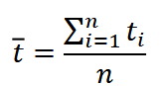
Период колебаний
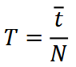
Зависимость амплитуды колебаний от ширины зоны застоя
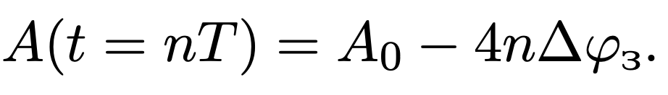
Угловой коэффициент в зависимости 𝐴(𝑡)
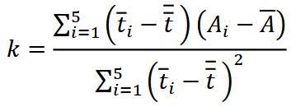
Зависимость логарифма отношения амплитуд от времени
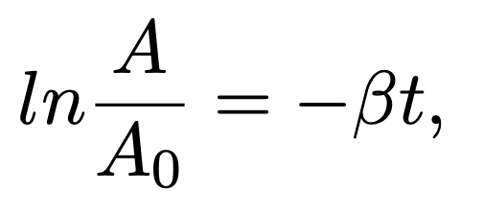
Расстояния центров грузов от оси вращения
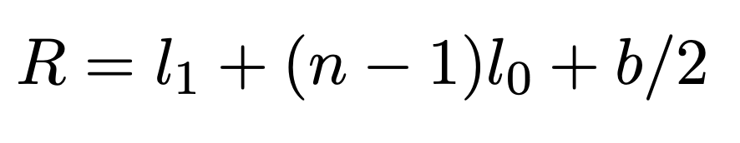
Момент инерции грузов
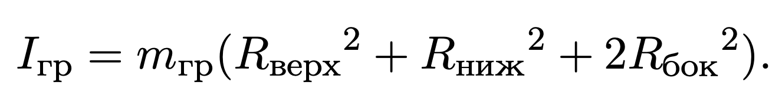
Период колебаний маятника от момента инерции
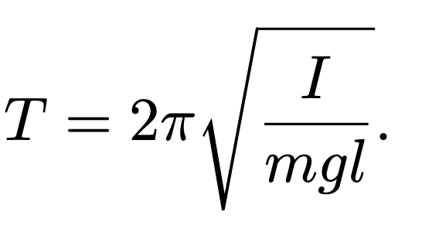
Приведенная длина маятника от момента инерции
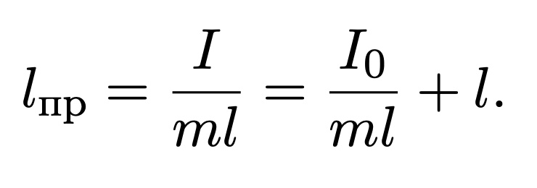
Коэффициент 𝑎 и 𝑏 в аппроксимированной линейной зависимости
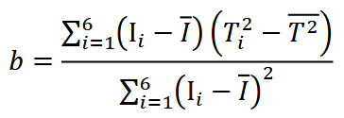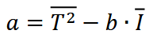

- Измерительные приборы.
Таблица 1. Характеристики средств измерения
№ п/п | Наименование  средства измерения | Предел  измерений | Цена деления | Погрешность прибора
1 | Секундомер | 500с | 0.01 с | 0,01 с
2 | Шкала | 60∘ | 1∘/дел. | 1∘

Таблица 2. Параметры установки
Параметры установки
1. | Масса каретки | (47,0 ± 0,5) г
2. | Масса шайбы | (220,0 ± 0,5) г
3. | Масса грузов на крестовине | (408,0 ± 0,5) г
4. | Расстояние от оси до первой риски | (57,0 ± 0,5) мм
5. | Расстояние между рисками | (25,0 ± 0,2) мм
6. | Диаметр ступицы | (46,0 ± 0,5) мм
7. | Диаметр груза на крестовине | (40,0 ± 0,5) мм
8. | Высота груза на крестовине | (40,0 ± 0,5) мм
9. | Расстояние, проходимое грузом (h) | (700,0 ± 0,1) мм

- Схема установки (перечень схем, которые составляют Приложение 1).

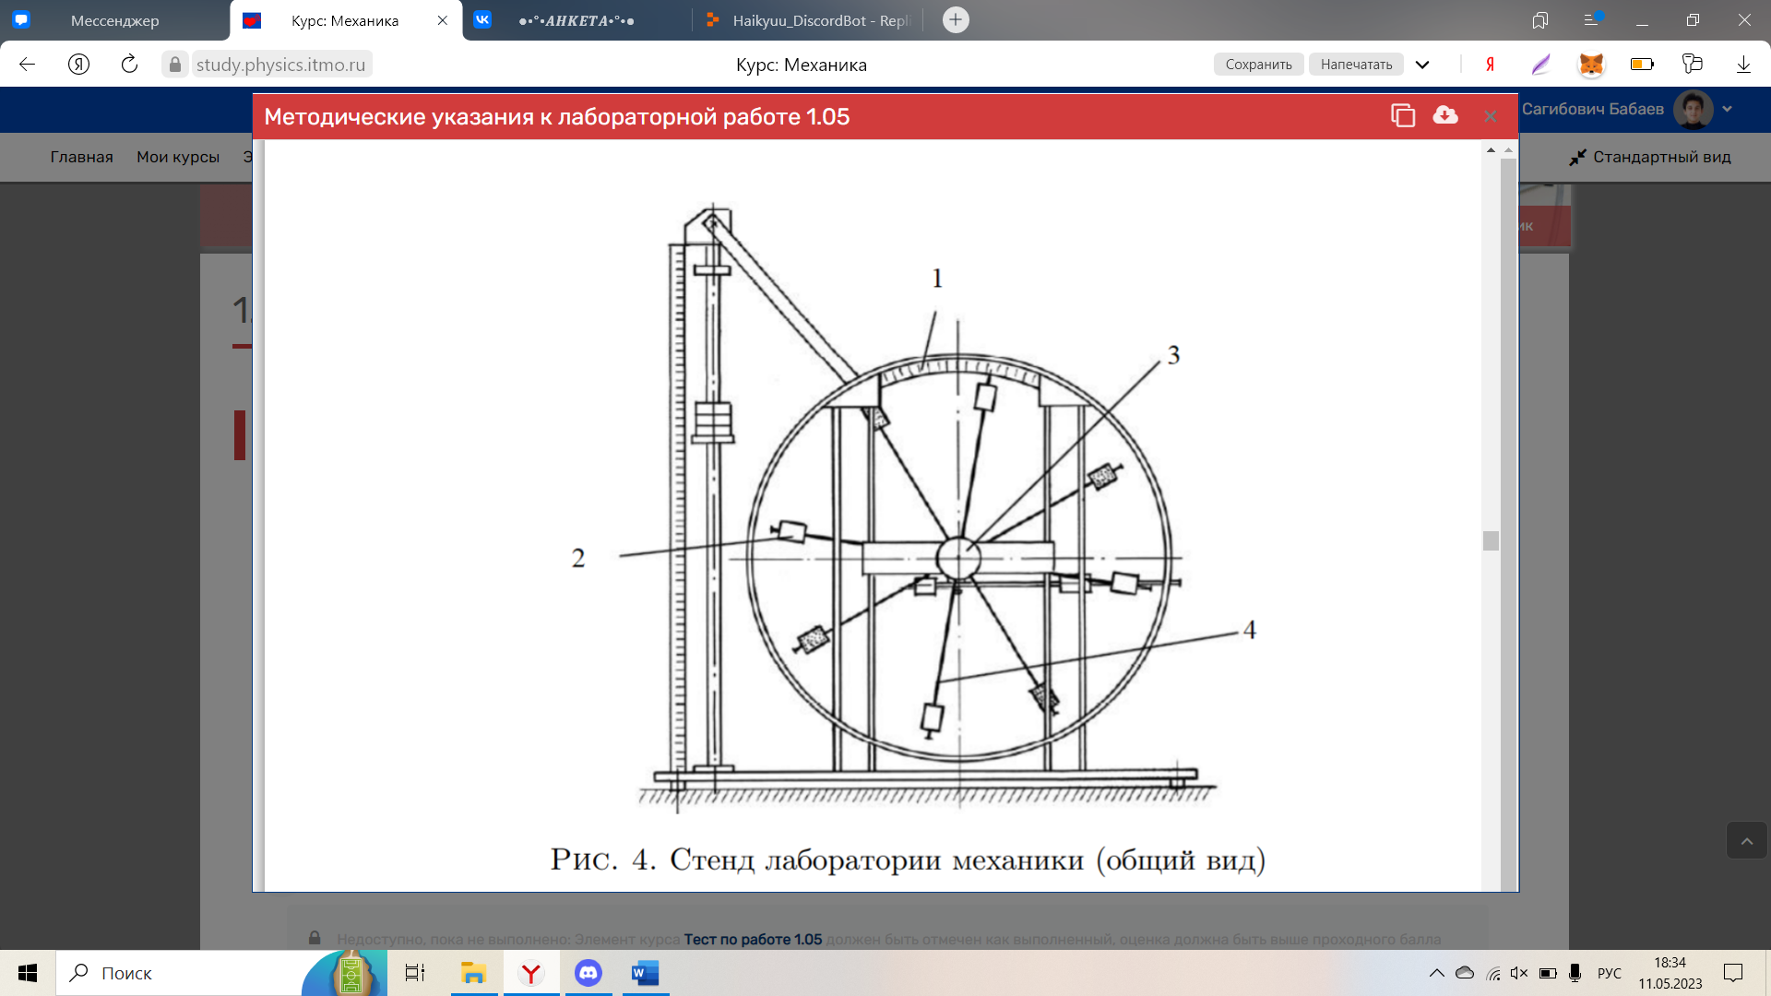
Рис. 1. Стенд лаборатории механики (общий вид)
Общий вид экспериментальной установки изображен на Рис. 1. В состав установки входят:
- Шкала
- Груз
- Рукоятка сцепления
- Передняя крестовина
- Результаты прямых измерений и их обработки (таблицы, примеры расчетов).
Таблица 3 Время 10 колебаний
t₁ | t₂ | t₃ | t¯ | T
18,07 | 18,27 | 18,54 | $$18,29$$ | $$1,829$$

Таблица 4 Время отклонения до определённой амплитуды
Амплитуда отклонения Время, с. | 25∘ | 20∘ | 15∘ | 10∘ | 5∘
t₁ | 31,66 | 68 | 102,57 | 151,7 | 200,62
t₂ | 27,55 | 65,91 | 100,94 | 148,05 | 197,25
t₃ | 29,65 | 66,27 | 104,3 | 148 | 195,39
t¯ | 29,62 | 66,72667 | 102,6033 | 149,25 | 197,7533

Таблица 5 Время 10 колебаний при различных положениях грузов
Положение боковых грузов | t₁ | t₂ | t₃ | t¯ | T
1 риска | 16,3 | 16,22 | 16,3 | 16,27333 | 1,627333
2 риски | 17,06 | 17,09 | 17,29 | 17,14667 | 1,714667
3 риски | 18,41 | 18,2 | 18,38 | 18,33 | 1,833
4 риски | 19,59 | 19,38 | 19,63 | 19,53333 | 1,953333
5 рисок | 20,94 | 21,08 | 21,07 | 21,03 | 2,103
6 рисок | 22,47 | 22,38 | 22,44 | 22,43 | 2,243

- Расчет результатов косвенных измерений (таблицы, примеры расчетов).
Среднее время N=10 колебаний:
$$\overline{t}=\frac{t_{1}+t_{2}+t_{3}}{3}=\frac{18,07+18,27+18,54}{3}=18,29 с.$$
Период:
$$T=\frac{\overline{t}}{N}=\frac{18,29}{10}=1,829 с.$$
Для сухого трения амплитуда убывает линейно:
$$A\left(t\right)=A_{0}-4nΔφ_{3} ⇒ A\left(t\right)=A_{0}-\frac{4nΔφ_{3}}{T}t$$
По графику $A(t)$находим угловой коэффициент $k$:
k = $\frac{Σ(ti-t̄)(Ai-Ā)}{Σ(ti-t̄)²}$
Таблица 6
i | ti, c | Ai, рад | ti−t̄ | Ai−Ā | (ti−t̄)(Ai−Ā) | (ti−t̄)²
1 | 29,62 | 0,4363 | -79,57 | 0,1745 | -13,8877 | 6331,49
2 | 66,73 | 0,3491 | -42,46 | 0,0873 | -3,70568 | 1803,19
3 | 102,6 | 0,2618 | -6,59 | 0 | -0 | 43,39
4 | 149,25 | 0,1745 | 40,06 | -0,0873 | -3,49584 | 1604,75
5 | 197,75 | 0,0873 | 88,56 | -0,1745 | -15,4571 | 7843,35

Средние значения: t̄ = 109,191 c, Ā = 0,2618 рад.
Отсюда k = -0,002073 рад/с и A0 = 0,4882 рад.
Уравнение аппроксимации: A(t) = 0,4882 – 0,002073·t
Выразим Δφз через k:
$$k = -\frac{4Δφз}{T0} ⇒ Δφз = -k·\frac{T_{0}}{4}=-(-0,002073)·\frac{1,829}{4} = 0,001 рад$$
Найдем количество колебаний n, после которого колебания прекратятся
$A=A_{0}-4nΔφ_{3} ⇒ Δφз=\frac{A_{0}-A}{4n}$ $⇒n=\frac{\frac{π}{6}-0}{4*0,001}≈138$
Для вязкого трения должно выполняться ln(A/A0)=−βt. Возьмем A0 по
экстраполяции A(t) при t→0 (A0≈0,4882 рад) и оценим β по МНК для прямой
через начало:
$β=-\frac{\sum_{i=1}^{5}{t_{i}ln(Ai​/A0​) }}{\sum_{i=1}^{5}{t_{i}^{2}}}=0,00756 c^{-1}$, $θ= \frac{1}{β}=132c$
Линейность ln(A/A0)(t) ниже (R²≈0,922), что дополнительно подтверждает сухое трение.

Для каждого положения грузов вычислить расстояния центров верхнего, нижнего и боковых (𝑅бок) грузов от оси вращения:
$Rверх = 0,057 + \left(1-1\right)·0,025 +\frac{0,04}{2} = 0,077 м$
$Rнижн = 0,057 + \left(6-1\right)·0,025 +\frac{0,04}{2} = 0,202 м$

Расчет моментов инерции Iгр и полного момента инерции I
Iгр = mгр·(Rверх² + Rниж² + 2Rбок²), I = Iгр + I0.
Пример для положения n=1 (Rбок=0,077 м):
Iгр1 = 0,408·(0,077² + 0,202² + 2·0,077²) = 0,0239 кг·м². I1 = Iгр1 + 0,0080 = 0,0319 кг·м².

T² линейно зависит от I: T² = a + b·I. Коэффициенты a и b определим по МНК:
$$Ī = 0,0444 кг·м², T̄² = 3,703 c²; b = 84,375 c²/(кг·м²) , a = -0,046 c²$$
$$Из b =\frac{4π^{2}}{m g l} получаем m l =\frac{4π^{2}}{g b}$$
$ml =\frac{4π^{2}}{9,82·84,375} = 0,0476 кг·м; lтеор =\frac{m l}{4mгр} = 0,0292 м.$

Приведенная длина маятника
Экспериментальная приведенная длина: $lпр эксп =\frac{gT^{2}}{4π^{2}}$
Теоретическая: $lпр теор =\frac{I}{m l}$
Пример для n=1:
lпр эксп1 = 0,659 м; lпр теор1 = 0,67 м

Таблица 7
Риски | 1 | 2 | 3 | 4 | 5 | 6
Rверх, м | 0,077
Rнижн, м | 0,202
Rбок, м | 0,077 | 0,102 | 0,127 | 0,152 | 0,177 | 0,202
Iгр, кг·м² | 0,0239 | 0,0276 | 0,0322 | 0,0379 | 0,0446 | 0,0524
I, кг·м² | 0,0319 | 0,0356 | 0,0402 | 0,0459 | 0,0526 | 0,0604
lпр эксп, м | 0,659 | 0,731 | 0,836 | 0,949 | 1,1 | 1,251
lпр теор, м | 0,67 | 0,746 | 0,844 | 0,964 | 1,105 | 1,267

- Расчет погрешностей измерений
Время измерялось три раза. Инструментальная погрешность секундомера
Δtи=0,01 c, шкалы Δφи=1°. при $α=0,95$ для n=3 и коэффициенту Стьюдента.
$\bar{t}=\frac{t1+t2+t3}{3}; St̄ = \sqrt{\frac{Σ{\left(ti-\bar{t}\right)}^{2}}{n\left(n-1\right)}}$
$$Δtсл = t_{0,95}·S_{t̄} (для n=3 t_{0,95}≈4,30);$$
$$Δt = \sqrt{Δtсл² + Δtи²}; ΔT =\frac{Δt}{N}$$
$$Пример \left(таблица 3\right):$$
$$t1=18,07 c; t2=18,27 c; t3=18,54 c.$$
$$t̄=18,29 c; St̄=0,136 c; Δtсл=0,586 c; Δt≈0,586 c; ΔT=0,059 c$$
Для косвенных величин применяли распространение погрешностей:
$$Для lпр эксп =\frac{gT^{2}}{4π^{2}}: \frac{Δlпр эксп}{lпр эксп} = 2·\frac{ΔT}{T}$$
$$Для R = l1 + \left(n-1\right)l0 +\frac{b}{2}; ΔR =\sqrt{(Δl1)² + ((n-1)Δl0)² + (Δb/2)² }$$

- Графики (перечень графиков, которые составляют Приложение 2).
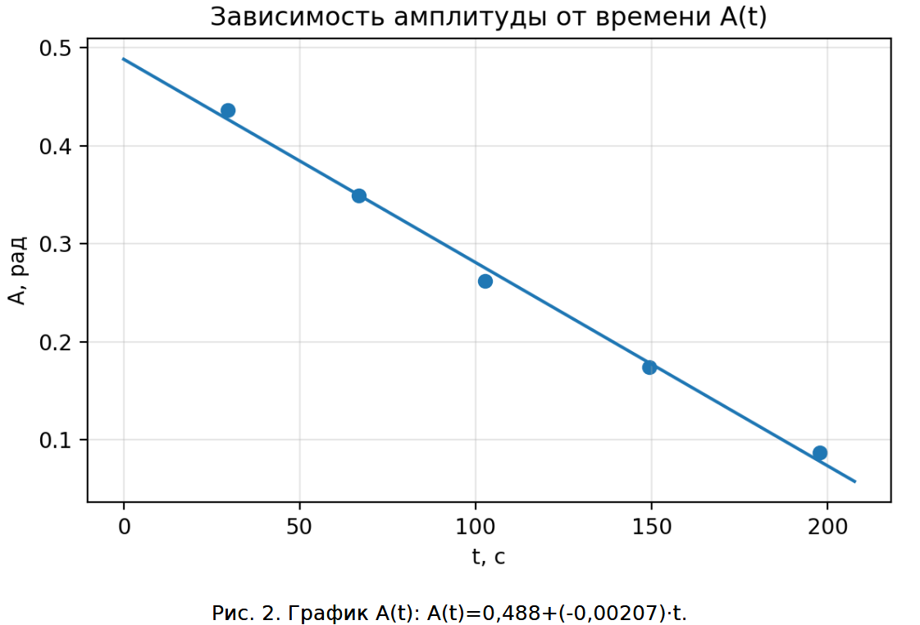
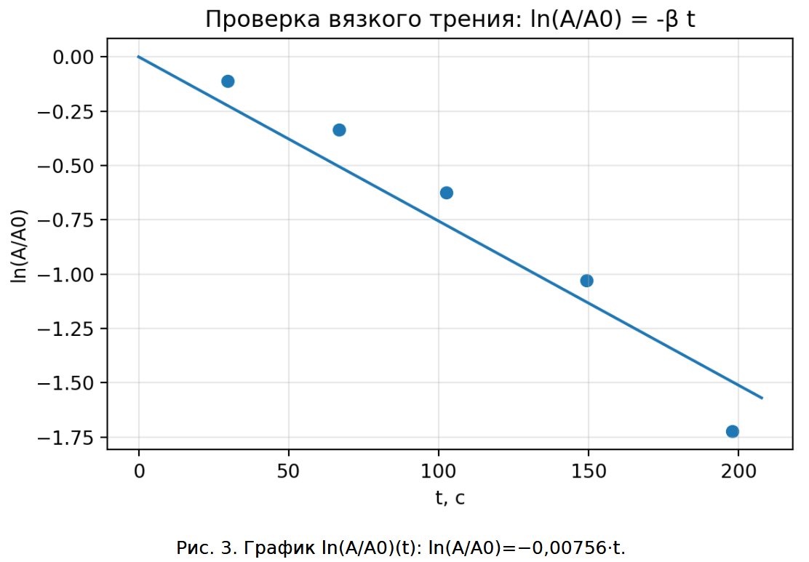

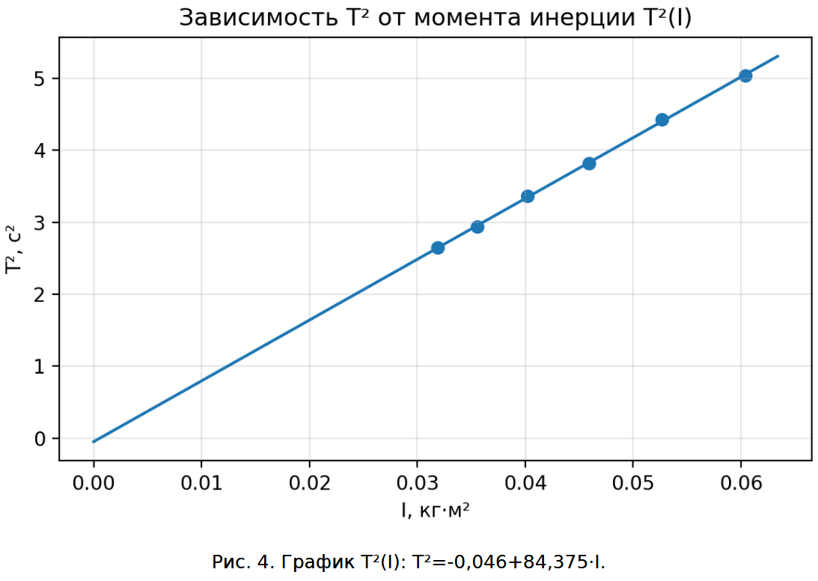

- Окончательные результаты.
$$T_{0} = 1,829 c; k = -0,002073 рад/с; Δφз = 0,000948 рад; tост ≈ 252,5 c.$$
$$T²(I): a=-0,046 c²; b=84,375 c²/(кг·м²).$$
$$m l = 0,0476 кг·м; lтеор = 0,0292 м.$$
Преобладающий тип трения: сухое.

- Выводы и анализ результатов работы.
В ходе выполнения лабораторной работы были экспериментально изучены характеристики затухающих колебаний физического маятника. Последовательно измеряя время, когда амплитуда колебаний уменьшалась до 25∘, 20∘ и т. д., был составлен график зависимости амплитуды колебаний от времени, который убывает почти линейно – соответственно, в данных колебаниях преобладает именно сухое трение, а не вязкое. Кроме того, были определены экспериментальные l_{пр эксп} и теоретические l_{пр теор}.

